Analisis Data Curah Hujan yang Hilang dengan Menggunakan Metode Normal Ratio, Inversed Square Distance, Rata – Rata Aljabar dan Metode Modifikasi
(Studi Kasus Curah Hujan Beberapa Stasiun Hujan Wilayah Lampung Tengah)

Rizki Lazuardi Prasetio¹)
Ahmad Zakaria²)
Ashruri³)
Sumiharni⁴⁾

Abstract
This research is done with the purpose to calculate the correlation of measurable rainfall data with rainfall data on the calculation using each method mentioned above which is every method using five rainfall stasions.

As the result of the research using Algebraic Average method, Normal Ratio method, Inversed Square Distance method and Modified method with daily rainfall data in a year, cumulative monthly rainfall data, and also average monthly rainfall data, it can be concluded that the greater number of stasions resulting the better correlation value. The correlation value with cumulative monthly rainfall data and average monthly rainfall data using some different number of stasions for each method is resulting a not significant differences with the value of percentage is 0,00025% to 0,01182.
Keywords: Rainfall, Normal Ratio method, Inversed Square Distance method, Algebraic Average method and Modified method

Abstrak
Penelitian ini dilakukan dengan tujuan untuk menghitung korelasi data curah hujan terukur dengan data curah hujan hasil perhitungan dengan masing-masing metode menggunakan lima stasiun.

Dari hasil penilitian menggunakan metode Rata-Rata Aljabar, metode Normal Ratio, metode Inversed Square Distance dan metode Modifikasi dengan data hujan harian satu tahun, data hujan kumulatif bulanan, maupun data hujan rata-rata bulanan, dapat diambil kesimpulan semakin banyak jumlah stasiun maka semakin baik nilai korelasinya. Nilai korelasi dengan data hujan kumulatif bulanan serta data hujan rata-rata bulanan menggunakan beberapa jumlah stasiun yang berbeda setiap masing - masing metode tidak ada perbedaan yang signifikan dengan nilai rata-rata korelasi persentase perbedaannya 0,049% sampai dengan 0,059%.
Kata kunci : Curah hujan, metode Normal Ratio, metode Inversed Square Distance, metode Rata- Rata Aljabar, dan metode Modifikasi.

1. PENDAHULUAN
Hujan memiliki peranan penting bagi kehidupan manusia dalam segala bidang. Dalam siklus hidrologi hujan terdapat proses kontinyu di mana air bergerak dari bumi ke atmosfer kemudian turun di suatu daerah yang akan masuk ke dalam Daerah Aliran Sungai (DAS). Ketinggian air hujan yang yang terkumpul dalam tempat datar, tidak menguap, tidak meresap dan tidak mengalir disebut curah hujan.

Data hujan sangat mempengaruhi proses analisis serta sangat berhubungan dengan hasil perhitungan dalam melakukan perencanaan yang baik, maka diperlukan data-data yang akurat, salah satunya adalah data curah hujan, khususnya data curah hujan di Lampung Tengah. Peneliti melihat peluang untuk melahirkan sebuah analisis baru dalam menjawab kebutuhan ini, yaitu mencari pola dari data dengan jumlah besar .

Namun terkadang di beberapa titik stasiun pencatat curah hujan terdapat data yang hilang. Hilangnya data tersebut disebabkan oleh kelalaian dari petugas pencatat curah hujan atau rusaknya alat pencatat curah hujan karena kurangnya perawatan. Untuk memperbaiki atau memperkirakan data curah hujan yang tidak lengkap atau hilang, maka dapat dilakukan perhitungan dengan metode Normal Ratio, metode Inversed Square Distance dan Metode Normal Ratio with Inversed Square Distance Method. Karena hujan yang turun di suatu daerah di Indonesia juga akan turun secara periodik maka dapat dihitung apabila ada data yang hilang pada masa tertentu.
Peramalan variasi hujan dapat membantu dan bermanfaat untuk memberikan informasi yang berpengaruh terhadap perencanaan aktivitas masyarakat dalam kehidupan sehari-hari di masa mendatang khususnya untuk membuat perencanaan bangunan air.

2. TINJAUAN PUSTAKA

2.1 Hujan
Menurut (Triatmodjo, 2008)⁠ Hujan adalah sebuah peristiwa presipitasi (jatuhnya cairan dari atmosfer yang berwujud cair maupun beku ke permukaan bumi) berwujud cairan. Hujan memerlukan keberadaan lapisan atmosfer tebal agar dapat menemukan suhu di atas titik leleh es di atas permukaan Bumi. Di Bumi, hujan adalah proses kondensasi uap air di atmosfer menjadi butiran air yang cukup berat untuk jatuh. Dua proses yang mungkin terjadi bersamaan dapat mendorong udara semakin jenuh menjelang hujan, yaitu pendinginan udara atau penambahan uap air ke udara. Butir hujan memiliki ukuran yang beragam mulai dari butiran besar hingga butiran kecilnya.

2.2 Curah Hujan
Curah hujan merupakan ketinggian air hujan yang terkumpul dalam tempat yang datar tidak menguap, tidak meresap, dan tidak mengalir. Satuan curah hujan selalu dinyatakan dalam satuan milimeter atau inchi namun untuk di indonesia satuan curah hujan yang digunakan adalah dalam satuan milimeter (mm). Curah hujan dalam 1 (satu) milimeter memiliki arti dalam luasan satu meter persegi pada tempat yang datar tertampung air setinggi satu milimeter atau tertampung air sebanyak satu liter.

2.3 Proses Terjadinya Hujan
Menurut (Triatmojo, 1998)⁠ presipitasi adalah turunnya air dari atmosfer ke permukaan bumi yang bisa berupa hujan, hujan salju, kabut, embun, dan hujan es. Sedangkan menurut (Sosrodarsono, 1993)⁠, presipitasi adalah sebutan umum dari uap yang mengkondensasi dan jatuh ke tanah dalam rangkaian proses siklus hidrologi, biasanya jumlah selalu dinyatakan dengan dalamnya presipitasi (mm). Jika uap air yang jatuh berbentuk cair disebut hujan (rainfall) dan jika berbentuk padat disebut salju (snow).

2.4 Stasiun Pengamat Curah Hujan
Pengamatan curah hujan dilakukan dengan sebuah alat ukur curah hujan. Salah satu alat pengamat curah hujan adalah alat ukur biasa yang diletakkan di suatu tempat terbuka yang tidak dipengaruhi oleh bangunan atau pepohonan dengan ketelitian pembacaan sampai 1/10 mm. Pengamatan ini dilaksanakan satu kali sehari dan dibaca sebagai curah hujan hari sebelumnya dengan waktu yang sama.

2.5 Alat Pengukur Curah Hujan
Menurut (Triatmodjo, 2008)⁠ dari beberapa jenis presipitasi, hujan adalah yang paling bisa diukur. Pengukuran dapat dilakukan secara langsung dengan menampung air hujan yang jatuh, namun tidak dapat dilakukan di seluruh wilayah tangkapan air, akan tetapi hanya dapat dilakukan pada titik- titik yang ditetapkan dengan menggunakan alat pengukur hujan.

2.6 Metode Rata-Rata Aljabar
Menurut (De Silva, dkk, 2007)⁠ metode Konvensional atau Rata-Rata Al-jabar adalah metode yang paling praktis digunakan untuk mencari data curah hujan yang hilang. Pengukuran yang dilakukan di beberapa stasiun dalam waktu yang bersamaan dijumlahkan dan kemudian dibagi dengan jumlah stasiun tetapi tanpa menggunakan stasiun yang dicari. Stasiun yang digunakan dalam hitungan biasanya masih saling berdekatan.

(1)

2.7 Metode Normal Ratio
Menurut (De Silva, dkk, 2007)⁠ metode Normal Ratio adalah salah satu metode yang digunakan untuk mencari data yang hilang. Metode perhitungan yang digunakan cukup sederhana yakni dengan memperhitungkan data curah hujan di stasiun hujan yang berdekatan untuk mencari data curah hujan yang hilang di stasiun tersebut. Variabel yang diperhitungkan pada metode ini adalah curah hujan harian di stasiun lain dan jumlah curah hujan 1 tahun pada stasiun lain tersebut. Rumus Metode Normal Ratio untuk mencari data curah hujan yang hilang sebagai berikut:

(2)

2.8 Metode Inversed Square Distance
Menurut (De Silva, dkk, 2007)⁠ metode perhitungan yang digunakan hampir sama dengan Metode Normal Ratio yakni memperhitungkan stasiun yang berdekatan untuk mencari data curah hujan yang hilang di stasiun tersebut. Jika pada Metode Normal Ratio yang digunakan adalah jumlah curah hujan dalam 1 tahun, pada metode ini variabel yang digunakan yaitu jarak stasiun terdekat dengan stasiun yang dicari data curah hujan yang hilang. Rumus dapat ditulis sebagai berikut:

(3)

2.9 Metode Modified Normal Ratio with Inversed Square Distance
Menurut (Jahan, 2019)⁠ kombinasi metode modifikasi NR dan metode ID dianggap yang terbaik karena kesederhanaannya. Metode modifikasi NR bergantung pada korelasi spesial positif sedangkan metode ID didasarkan pada anggapan. Perumusan NRID dapat ditulis sebagai berikut :

(4)

Sehingga rumus dari NRWC dapat menjadi sebagai berikut:

(5)

2.10 Koefisien Korelasi
Kuantitas r disebut koefisien korelasi linear, mengukur kekuatan dan arah hubungan linier antara 2 variabel. Koefisien korelasi linear kadang- kadang disebut sebagai produk Pearson koefisien korelasi momen menghormati pengembangan Karl Person. Untuk mencari nilai r didefinisikan sebagai berikut:

(6)

3. METODE PENELITIAN
3.1 Wilayah Studi
Wilayah studi pada penelitian ini berada di Stasiun Pengamat Curah Hujan Kabupaten Lampung Tengah, Provinsi Lampung, Indonesia yaitu PH 101 Trimurjo (105º14’58” dan 05º08’09”), PH 102 Totokraton (105º16’14” dan 5º3’50.9”) , PH 103 Sri Tejo Kencono (105º20’20.9” dan 05º01’42.6)” , PH
104 Sumberejo (105º18’41.5” dan 05º00’47.2” , PH 105 Pengubuan (104º49'26.9” dan 05º00'56.3”).
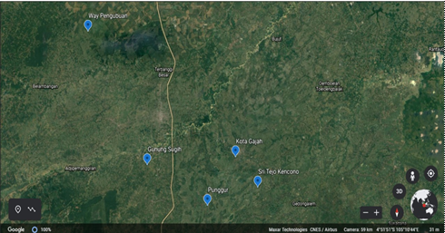
Sumber: Google Earth
Gambar 1. Lokasi stasiun curah hujan

3.2 Data yang digunakan
Data hujan harian di beberapa daerah di Kabupaten Lampung Tengah diambil dari Balai Besar Wilayah Sungai Mesuji-Sekampung (BBWSMS). Data hujan yang digunakan untuk penelitian ini dengan periode 11 tahun dari tahun 2010 – 2020.

3.3 Analisis Data
Pada penelitian ini proses pengelohan data menggunakan program Microsoft Excel. Adapun tahap yang dilakukan: pengumpulan data sekunder dari curah hujan 2010 – 2020 di Lampung Tengah. Dalam data yang sekunder tadi menghasilkan data primer dari data primer ini mulai melakukan perhitungan menggunakan metode Normal Ratio, metode Inversed Square Distance, metode Rata-Rata Al-jabar dan Modified Normal Ratio with Inversed Square Distance Method. Dari perhitungan masing-masing metode di dapat hasil data prediksi dan asli dalam penyajian data berupa gambar, tabel dan grafik menggunakan microsoft excel. Proses pengujian pada penelitian ini yaitu : mengecek hasil koefisien korelasi pearson dengan empat metode yang digunakan sehingga memenuhi syarat atau tidak, kemudian menarik kesimpulan dari hasil tersebut.

3.4 Uji Konsistensi
Menurut (Karmiana, 2011) uji konsistensi data dimaksudkan untuk mengetahui kebeneran data lapangan yang secara nyata dipengaruhi oleh beberapa faktor diantaranya, spesifikasi alat penakar berubah, tempat alat ukur berpindah dan perubahan lingkungan di sekitar alat penakar. Apabila ada perubahan gradient secara drastic pada saat kumulatif data, maka data harus disesuaikan dengan mengacu pada nilai dari data-data lainnya.

3.5 Uji Koefisien Korelasi Pearson
Jika nilai dari r adalah sedemikian rupa sehingga -1 ≤ r ≤ 1 dan positif dan negatif adalah tanda- tanda yang digunakan untuk korelasi linear. Korelasi positif jika x dan y memiliki korelasi linear positif yang kuat, r dekat untuk 1. Sebuah r nilai persis 1 menunjukkan cocok positif yang sempurna. Korelasi negatif jika x dan y memiliki korelasi linear negatif yang kuat, r dekat untuk -1. Sebuah r nilai persis -1 menunjukkan cocok positif yang sempurna. Antara x dan y variable seperti itu sebagai nilai untuk x meningkat, nilai- nilai untuk y juga mengurangi. Jika korelasi curah hujan hasil prediksi dan hasil pengukuran Pearson didapatkan nilai korelasi besar dengan nilai deviasi dari korelasi lebih kecil maka hasil yang didapatkan lebih stabil, daripada hasil pengukuran Pearson yang didapatkan nilai korelasinya kecil dengan nilai deviasi dari korelasinya yang lebih besar.

3.6 Pengolahan Data
3.6.1 Normalisasi Data
Menurut (Hasyimzoem, 2019) hal yang pertama kali harus dilakukan yaitu melakukan pengumpulan data curah hujan yang akan dihitung dalam satu tahun dan menyajikannya dalam betuk tabel dan memberikan angka 0 pada hari tidak terjadinya hujan. Dalam tabel itu juga terdapat bulan dan tanggal terjadinya hujan yang dicatat oleh stasiun hujan tersebut. Kemudian data dari beberapa stasiun hujan tersebut diolah menggunakan microsoft excel. Data tersebut diolah dan diurutkan terlebih dahulu menjadi data dalam bentuk time series menggunakan program libre office.

3.6.2 Uji validasi data
Menurut (Hasyimzoem, 2019) Data hujan tiap stasiun harus diuji untuk mengetahui data mana yang nantinya dipakai dengan cara menggunakan metode kurva massa ganda untuk mengetahui simpangan data hujan yang terjadi.

3.6.3 Pemodelan Data Hilang
Pada Proses permodelan data hilang hujan terukur dibuat seolah-olah terjadi data yang hilang, kemudian dilakukan perhitungan untuk mencari curah hujan yang hilang menggunakan metode Normal Ratio, metode Rata-rata Al-jabar metode Inversed Square Distance, dan metode Normal Ratio with Inversed Square Distance Method.

3.7 Pengolahan Data
3.7.1 Metode Rata – Rata Aljabar
Metode Konvensional/Rata-Rata Aljabar adalah metode yang paling praktis digunakan untuk mencari data curah hujan yang hilang. Pengukuran yang dilakukan di beberapa stasiun dalam waktu yang bersamaan dijumlahkan dan kemudian dibagi dengan jumlah stasiun, stasiun yang digunakan dalam hitungan biasanya masih saling berdekatan .

3.7.2 Metode Normal Ratio
Metode ini menggunakan perhitungan sederhana yaitu dengan memperhitungkan data curah hujan di beberapa stasiun hujan yang saling berdekatan untuk mencari data hujan yang hilang.

3.7.3 Metode Inversed Square Distance
Data curah hujan yang hilang dicari dengan melakukan perhitungan metode inversed square distane dengan tiga jumlah stasiun yang berbeda. Metode ini membutuhkan beberapa stasiun pengamat curah hujan yang jaraknya berdekatan, karena jarak merupakan faktor koreksi pada metode.

3.7.4 Metode Modified Normal Ratio with Inverse Square Distance
Kombinasi metode modifikasi NR (16) dan metode ID (3) dianggap yang terbaik karena kesederhanaannya. Metode modifikasi NR (16) bergantung pada korelasi spesial positif sedangkan metode ID didasarkan pada (12) anggapan.

3.8 Diagram Alir

Mulai

Pengumpulan Data

Data Sekunder dari BBWSMS

Konversi Data Tabel Menjadi Data Series

Uji Konsistensi

Pencarian Data Hujan yang Hilang

Metode Rata - Rata
Aljabar
Metode Modifikasi
Metode Normal Ratio
Metode Inversed Square
Distance

Hasil Data Perhitungan

Perbandingan Korelasi Terbaik Antara 4
Metode

Kesimpulan danSaran

Selesai

Gambar 2. Diagram alir penelitian

4. HASIL DAN PEMBAHASAN
4.1 Data Curah Hujan
Data curah hujan merupakan komponen penting untuk merencanakan bangunan khususnya pengendali banjir di DAS. Namun, karena faktor tertentu data curah hujan yang ada sering terjadi kasus data hilang yang disebabkan beberapa faktor salah satunya alat pengukur curah hujan rusak. Oleh karena itu, diperlukan metode perhitungan yang baik agar mendapatkan data yang akurat walaupun terdapat data curah hujan yang hilang pada data curah hujan harian. Dalam penelitian ini saya menggunakan 5 stasiun hujan di Lampung Tengah. Data diperoleh dari kantor Balai Besar Wilayah Sungai Mesuji-Sekampung (BBWSMS).

4.2 Metode Perhitungan
Penelitian dilakukan dengan menggunakan 4 metode perhitungan, yaitu : metode Normal Ratio, metode Inversed Square Distance, metode Rata-rata Al-jabar dan metode Modifikasi.

4.3 Uji Konsistensi Data
Dalam penelitian ini digunakan data curah hujan seri waktu 11 tahun, yaitu 2010, 2011, 2012, 2013, 2014, 2015, 2016, 2017, 2018, 2019, 2020. Di 5 (lima) stasiun hujan di Wilayah Lampung Tengah yaitu stasiun Trimurjo (PH 101), stasiun Totokraton (PH 102), stasiun Sri Tejo Kencono (PH 103), stasiun Sumberejo (PH 104), dan stasiun Pengubuan (PH 136). Dari hasil dari uji konsistensi data yang sudah dilakukan, diketahui bahwa data yang diapat dapat digunakan karena simpangan tidak teralu jauh. Hasil yang didapat dari uji konsistesi data adalah sebagai berikut:

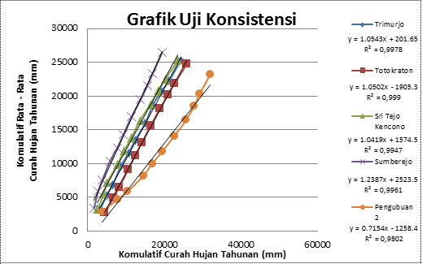
Gambar 3.Grafik Hasil Uji Konsistensi 5 stasiun

4.4 Analisa Hujan Hilang
Semua metode yang telah dihitung secara harian dari tahun 2010 - 2020 dengan data yang seolah-olah dibuat hilang per hari. Setelah didapatkan data hujan yang baru kemudian dihitung nilai korelasinya dengan data hujan yang asli. Lalu, nilai korelasi dari setiap stasiun di rata-ratakan. Lalu, hasil rata-rata korelasi yang paling baik dari keempat metode adalah metode yang paling baik digunakan.

4.5 Perhitungan Metode Rata-Rata Aljabar
Dari Perhitungan dengan metode rata-rata aljabar diperoleh hasil korelasi antara hasil perhitungan dengan data terukur yang ditunjukkan oleh gambar berikut:

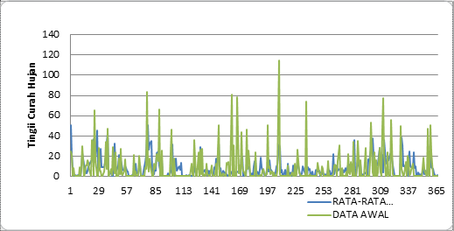
Gambar 4. Perbandingan Hyetograph curah hujan terukur dengan curah hujan terhitung PH 101 tahun 2010
4.6 Perhitungan Metode Normal Ratio
Dari Perhitungan dengan metode Normal Ratio diperoleh hasil korelasi antara hasil perhitungan dengan data terukur yang ditunjukkan oleh gambar berikut:

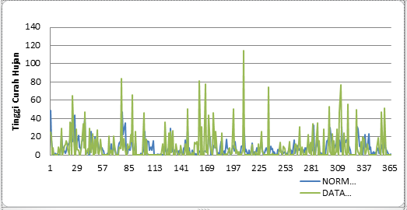
Gambar 5. Perbandingan Hyetograph curah hujan terukur dengan curah hujan terhitung PH 101 tahun 2010

4.7 Perhitungan Metode Inversed Square Distance
Dari Perhitungan dengan metode Inversed Square Distance diperoleh hasil korelasi antara hasil perhitungan dengan data terukur yang ditunjukkan oleh gambar berikut:

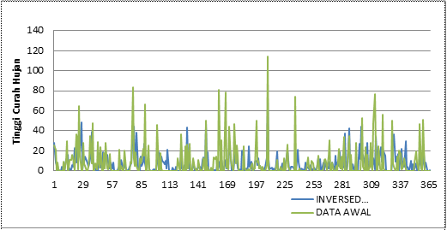
Gambar 6. Perbandingan Hyetograph curah hujan terukur dengan curah hujan terhitung PH 101 tahun 2010

4.8 Perhitungan metode Modified Normal Ratio with Inversed Square Distance
Dari Perhitungan dengan metode Modified Normal Ratio with Inversed Square Distance diperoleh hasil korelasi antara hasil perhitungan dengan data terukur yang ditunjukkan oleh gambar berikut:

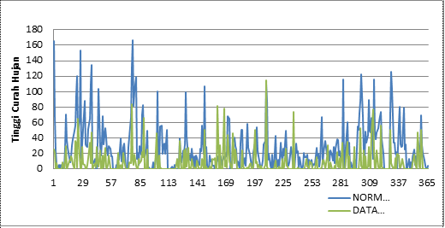
Gambar 7. Perbandingan Hyetograph curah hujan terukur dengan curah hujan terhitung PH 101 tahun 2010

4.9 Perhitungan Nilai Korelasi
Untuk mengetahui metode manakah yang terbaik maka dilakukan perbandingan dari hasil perhitungan yang menggunakan metode rata-rata aljabar, inversed square distance, normal ratio dan modified method. Berikut ini adalah tabel rekap nilai korelasi rata-rata setiap metode:

Tabel 1. Rekap perbandingan rata - rata nilai korelasi bulanan 4 metode

Perbandingan Rata – Rata Nilai Korelasi Bulanan 4 Metode
Metode | Rata-Rata Aljabar | Normal Ratio | ISD | Metode Modifikasi
Korelasi Bulanan | 0,319 | 0,310 | 0,260 | 0,309

4.10 Pembahasan
Dari hasil perhitungan di atas didapatkan bahwa hasil perhitungan dengan menggunakan metode rata-rata aljabar adalah yang paling baik. Dengan nilai rata-rata korelasi sebesar 0,319.

5. KESIMPULAN
Berdasarkan hasil dan pembahasan pada penelitian stabilisasi tanah lempung lunak di Palembapang, Lampung Selatan menggunakan kolom DSM dengan pola panels, maka sesuai dengan tujuan penelitian didapatkan beberapa kesimpulan sebagai berikut:

DAFTAR PUSTAKA

De Silva, R.P., Dayawansa, N.D.K., and Ratnasiri, M.D., 2007. A comparison of methods used in estimating missing rainfall data. Journal of Agricultural Sciences, 3 (2), 101.
Edwin Faisol Hasyimzoem, 2019. Perbandingan analisis data curah hujan yang hilang menggunakan metode Reciprocal, Normal Ratio, Dan Rata-Rata Aljabar, 7 (1), 1–43.
Jahan, F., Sinha, N.C., Rahman, M.M., Rahman, M.M., Mondal, M.S.H., and Islam, M.A., 2019. Comparison of missing value estimation techniques in rainfall data of Bangladesh. Theoretical and Applied Climatology, 136 (3–4), 1115–1131.
Karmiana, I Made, 2011. Teknik Perhitungan Debit Rencana Bangunan Air, Graha Ilmu, Palangkaraya.
Sosrodarsono Suyono, 1993. Hidrologi untuk Pengairan. PT. Pradnya Paramitha.
Triatmodjo, B., 2008. Hidrologi Terapan. Beta Offset.
Triatmodjo, B., 1998. Hidrologi Terapan. Beta Office.

⁾ Mahasiswa S1 pada Jurusan Teknik Sipil Fakultas Teknik Universitas Lampung. Surel: rizkilazuardip@gmail.com ²⁾Dosen pada Jurusan Teknik Sipil Fakultas Teknik Universitas Lampung. Jalan Prof. Sumantri Bojonegoro No 1. Gedong Meneng Bandar Lampung. 35145. ³⁾Dosen pada Jurusan Teknik Sipil Fakultas Teknik Universitas Lampung. Jalan Prof. Sumantri Bojonegoro No 1. Gedong Meneng Bandar Lampung. 35145. ^{4)\}Dosen pada Jurusan Teknik Sipil Fakultas Teknik Universitas Lampung. Jalan Prof. Sumantri Bojonegoro No 1. Gedong Meneng Bandar Lampung. 35145

